**LÝ THUYẾT NGÀY 29/9/2021.**

**1.** S(S#, Sname, City) (CỬA HÀNG)

P(P#, Pname, Color, Wtg, Price, City) (MẶT HÀNG)

SP(S#(tên), P#(mã), Date, Qty) (NHÀ CUNG CẤP)

VD: Ten NCC ban mat hang mau xanh?

LG:

C1: Select Sname

From S, P, SP

Where (S.S# = SP.S#) and (P.P# = SP.P#) and color = ‘XANH’.

C2:

Selct Sname

From S

Where S# IN

(Select S#

From SP

Where P# IN

(Select P#

From P

Where color = 'XANH' )).

**2. Các phép toán tập hợp:**

**Hợp hai tập hợp (UNION), Giao hai tập hợp(INTERSECT), Trừ hai tập hợp (MINUS).**

VD: In danh sách mã nhà cung cấp có bán mặt hàng P1 hoặc P2?

LG:

(Select S#

From SP

Where (P# = 'P1'))

UNION

(Select S#

From SP

Where (P# = 'P2'))

VD: In danh sách mã nhà cung cấp vừa bán mặt hàng P1 vừa bán P2?

LG:

(Select S#

From SP

Where (P# = 'P1'))

INTERSECT

(Select S#

From SP

Where (P# = 'P2'))

VD: In danh sách mã nhà cung cấp bán mặt hàng P1 nhưng không bán mặt hàng P2?

(Select S#

From SP

Where (P# = 'P1'))

MINUS

(Select S#

From SP

Where (P# = 'P2'))

**CH1: Cho biết tên của mặt hàng bán trong ngày 20/10/2021?**

LG:

Select Pname

From S, P, SP

Where P# IN

Select P#

From SP

Where date = ‘10/20/2021’. // (Month, date, year). (Tùy từng bản Win).

**CH2: In tên NCC bán mặt hàng xuất xứ Hà Nội?**

LG:

Select Sname

From S

Where S# IN

(Select S#

From SP

Where P# IN

(Select P#

From P

Where P.City = 'HA NOI' )).

**CH3: In danh sách mã của NCC chưa bán một mặt hàng nào?**

LG:

(Select S#

From S

MINUS

(Select S#

From SP

**CH4: Cho biết tên của NCC nào bán mặt hàng P1 và cả P2?**

**LG:**

Select Sname

From S

Where S# IN

Select S#

From SP

Where P# = ‘P1’

INTERSECT

Select P#

From SP

Where P# = “P2’

**CH5: Cho biết tên của mặt hàng mà được bán bởi NCC Hà Nội nhưng không được bán bởi NCC ở Hải Phòng?**

**LG:**

select Pname

from P

where P# IN

(select P#

from SP

where S# IN

(select S#

from S

where City = ' HN '))

**except**

(select P#

from SP

where S# IN

(select S#

from S

where City = ' HP '

**3. Hàm thư viện:**

From SP

Where (P# = ‘P2’)

VD: In ra giá trị lớn nhất của giá của các mặt hàng?

**LG:**

Select max(Price)

From P

VD: Đếm những nhà cung cấp có địa chỉ ở Hà Nội?

**LG:**

Select count (S#)

From S

Where City = ‘ Ha Noi ’.

**VD:** Sử dụng các hàm

C1: Đếm xem có bao nhiêu mặt hàng màu xanh

C2: Đếm xem có bao nhiêu mặt hàng màu xanh có giá từ 50 -> 100 nghìn?

C3: Tính xem có tổng số nhà cung cấp có mã là S1 đã bán bao nhiêu mặt hàng?

C4: Cho biết nhà cung cấp có mã S1 có bán mặt hàng nào có giá là cao nhất?

C5: Cho biết mặt hàng màu xanh nào bán với số lượng nhiều nhất?

C6: Tính tổng số tiền mà nhà cung cấp S1 đã bán?

C7: Cho biết tên của nhà cung cấp nào bán mặt hàng có trọng lượng nặng nhất?

C8: Cho biết mã của những mặt hàng bán trong năm 2020?

**LG:**

C1: Đếm xem có bao nhiêu mặt hàng màu xanh

Select count (P#)

From P

Where Color = ‘ xanh ’.

C2: Đếm xem có bao nhiêu mặt hàng màu xanh có giá từ 50 -> 100 nghìn?

Select count (P#)

From P

Where (Color = ‘Xanh’) and (Price > 50 and Price < 100).

C3: Tính xem có tổng số nhà cung cấp có mã là S1 đã bán bao nhiêu mặt hàng?

Select count (S#)

From SP, S

Where (Qty = sum)

C4: Cho biết nhà cung cấp có mã S1 có bán mặt hàng nào có giá là cao nhất?

Select count (P#)

From SP

Group by having S1

Where (Price = max)

C5: Cho biết mặt hàng màu xanh nào bán với số lượng nhiều nhất?

Select count (S#)

From P, SP

Where S# IN

Select P#

From P, SP

Where color = ‘Xanh’.

Select P#

From P, SP

Where Qty = max.

C6: Tính tổng số tiền mà nhà cung cấp S1 đã bán?

Select sum(S#) as S#

From P, SP

Where (Price = sum).

C7: Cho biết tên của nhà cung cấp nào bán mặt hàng có trọng lượng nặng nhất?

Select count (S#)

From SP, S

Where (Weight = max)

C8: Cho biết mã của những mặt hàng bán trong năm 2020?

Select count (P#)

From P, SP

Where (year = ‘2020’)

**VD:** In ds mã mặt hàng bán bởi S1?

**VD:** In ds NCC bán mặt hàng P1 hoặc P2?

**VD:** In ds của NCC bán cả mặt hàng P1 và P2?

**VD:** In ds của NCC bán cả mặt hàng P1 nhưng không bán P2?

**VD:** Tên NCC bán mặt hàng màu đỏ?

Sname((P.color = ‘ĐỎ’)(((S.SP# = SP.S#)(S x ((P.P# = SP.P#)(P x SP)).

**VD:** Mã NCC bán mặt hàng màu đỏ?

S# (color = ‘Đỏ’) (((P.P# = SP.P#)(PXSP))).

**VD:** Mã NCC vừa bán mặt hàng màu đỏ, vừa bán mặt hàng màu xanh?

S#(P.color = ‘Đỏ’((P.P# = SP.P#)(PxSP)) S# (P.color = ‘Xanh’) ((P.P# = SP.P#)(PxSP))

**VD:** Tên NCC vừa bán mặt hàng màu đỏ, vừa bán mặt hàng màu xanh?

Sname((S.S# = SP.S#)(Sx(S#(P.color = ‘Đỏ’() S#(color = ‘Xanh’((P.P# = SP.P#)(PxSP).

**VD:** Tên NCC chưa bán mặt hàng nào?

Sname (S.SP# = SP.S#)(Sx(S#(S) - S#(SP)).

**CÂU HỎI ÁP DỤNG:**

Câu 1: Cho biết tên của mặt hàng màu đỏ có xuất xứ ở Hà Nội?

Pname((color = ‘Đỏ’ ^ City = ‘Hà Nội’))(P).

Câu 2: Cho biết mã của những mặt hàng đã bán với số lượng từ 5 -> 10?

P#((Qty >=5, Qty <=10)(SP)).

Câu 3: Mã của những mặt hàng bán với giá từ lớn hơn 50 và có màu xanh?

P#(Price > 50, color = ‘Xanh’)((P.P# = SP.P#) (PxSP).

Câu 4: Cho biết tên của mặt hàng bán bởi nhà cung cấp ở Hà Nội?

Pname((S.City = ‘Hà Nội’) (((S.S# = SP.S#)(S x ((P.P# = SP.P#)(PxSP)).

VD1: CAN_BO (Mã cán bộ; Họ tên; Giới tính; Ngày sinh; Quê quán; Địa chỉ; Trình độ ngoại ngữ; Tên Ngoại ngữ. Tách?

BÀI LÀM:

|  |  |  |  |
| --- | --- | --- | --- |
| 0 NF | 1 NF | 2 NF | 3 NF |
| Mã cán bộ  Họ tên  Giới tính  Ngày sinh  Quê quán  Địa chỉ  ★Trình độ ngoại ★ngữ  Ngoại ngữ | Mã cán bộ  Họ tên  Giới tính  Ngày sinh  Quê quán  Địa chỉ | Mã cán bộ  Họ tên  Giới tính  Ngày sinh  Quê quán  Địa chỉ | Mã cán bộ  Họ tên  Giới tính  Ngày sinh  Quê quán  Địa chỉ |
| Mã cán bộ  Trình độ ngoại ngữ  Tên ngoại ngữ | Mã cán bộ  Trình độ ngoại ngữ  Tên ngoại ngữ | Mã cán bộ  Trình độ ngoại ngữ  Tên ngoại ngữ |

Note:★ là đa trị

Gạch chân là khóa chính

VD2: Mặt hàng (Mã MH; Tên MH; Quy cách; Mã vật liệu; Tên vật liệu; màu sắc; đơn vị tính; số lượng)

1. Xác định tập phụ thuộc:

+ Mã MH:

Tên MH

Quy cách

+ Mã vật liệu:

Tên vật liệu

Màu sắc

Đơn vị tính

1. Xét tính chuẩn hóa:

|  |  |  |  |
| --- | --- | --- | --- |
| 0 NF | 1 NF | 2 NF | 3 NF |
| **Mã MH**  Tên MH  Quy cách  **Mã vật liệu**  Tên vật liệu  Màu sắc  Đơn vị tính  Số lượng | Mã MH  Tên MH  Màu sắc  Quy cách    Mã vật liệu  Tên vật liệu  Màu sắc  Đơn vị tính  Số lượng | Mã MH  Tên MH  Quy cách      Mã MH  Mã vật liệu  Số lượng  Mã vật liệu  Tên vật liệu  Màu sắc  Đơn vị tính | Mã MH  Tên MH  Quy cách  Mã vật liệu  Đơn vị tính  Số lượng    Tên vật liệu  Màu sắc  Đơn vị tính |

**VD3:** Sach(Mã sách; Tiêu đề; Nhà xuất bản; SH xưởng; Tên xưởng; Địa chỉ; Đơn giá)**. Tách?**

**BÀI LÀM:**

|  |  |  |  |
| --- | --- | --- | --- |
| **0 NF** | **1 NF** | **2 NF** | **3 NF** |
| Mã sách  Tiêu đề  Nhà xuất bản  SH xưởng  Tên xưởng  Địa chỉ  Đơn giá | Mã sách  Tiêu đề  Nhà xuất bản  Mã sách  SH xưởng  Tên xưởng  Địa chỉ  Độc giả | Mã sách  Tiêu đề  Nhà xuất bản  Mã sách  SH xưởng  SH xưởng  Tên xưởng  Địa chỉ  Đơn giá | Mã sách  Tiêu đề  Nhà xuất bản  Mã sách  SH xưởng  SH xưởng  Tên xưởng  Địa chỉ  Đơn giá |

**VD4:**

SINHVIEN(Ma SV; HoTen; GioiTinh; NgaySinh; QueQuan)

MONHOC(MaMH; TenMH; SoTC)

DIEM(MaSV; MaMH; DiemQT; DiemThi)

**Câu 1:** Sử dụng đại số quan hệ truy vấn:

1. Cho biết danh sách tên và mã số sv có giới tính là “Nữ”
2. Cho biết danh sách tên của các sv đã thi môn học có mã là “M01”?

**Câu 2:** Sử dụng SQL sever thực hiện các công việc sau:

1. Tạo quan hệ MONHOC kể trên?
2. Đưa ra danh sách môn học có số tín chỉ lớn hơn 2?
3. Đếm xem có bao nhiêu môn học có số tín chỉ là 4?
4. Đưa ra danh sách mã của các sinh viên đã thi môn có mã “M01” và cả môn “M02”?

**BÀI LÀM:**

**Câu 1:**

1. **Π  hoten, MSV (ϬGioiTinh=” Nu” (SINHVIEN).**
2. **Π  hoten  ( Ϭ(DIEM.MAMH = ‘M01’) Ϭ(SINHVIEN.MASV = DIEM.MASV)(SINHVIEN x DIEM).**

**Câu 2:**

1. F = { MaMH ->TenMH

SoTC -> MaMH, TenMH }

1. Select MH name

From MH

Where STC > ‘2’.

1. Select count (MH#) // đếm xem có bao nhiêu môn có 4 tín chỉ, dùng hàm count

From MH

Where STC = ‘4’.

1. (Select Msv

From DIEM

Where (MaMH = **‘**M01**’**))

**INTERSECT**

(Select Msv

From DIEM

Where (MaMH = **‘**M02**’**))

**VD5:**

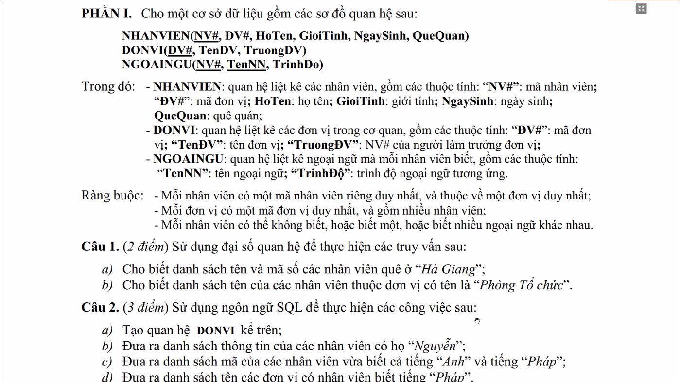

**BÀI LÀM:**

**Câu 1:**

1. **Π hoten, MaSo (ϬQueQuan=” Hà Giang” (NHANVIEN).**
2. **Π  hoten (Ϭ(DONVI.TenDV = “Phòng tổ chức” ) Ϭ(NHANVIEN.Hoten) (NHANVIEN x DONVI)**

**Câu 2:**

1. **Mối quan hệ:**

F = **{**NV# 🡪 ĐV#

NV# 🡪 TenNN

NV# 🡪 TrìnhĐộ **} .**

1. Select NHANVIEN name

From NHANVIEN

Where (HoTen = ‘Nguyễn’).

1. **(** Select NV#

From NHANVIEN, NGOAINGU

Where (TrìnhĐộ = ‘Anh’) **)**

**INTERSECT**

**(** Select NV#

From NHANVIEN, NGOAI NGU

Where (TrìnhĐộ = ‘Pháp’) **).**

1. Select TenĐV

From DONVI, NHANVIEN

Where (TrìnhĐộ = ‘Pháp’).

**NOTE: Hợp hai tập hợp (UNION), Giao hai tập hợp(INTERSECT), Trừ hai tập hợp (MINUS).**

**VD6:**

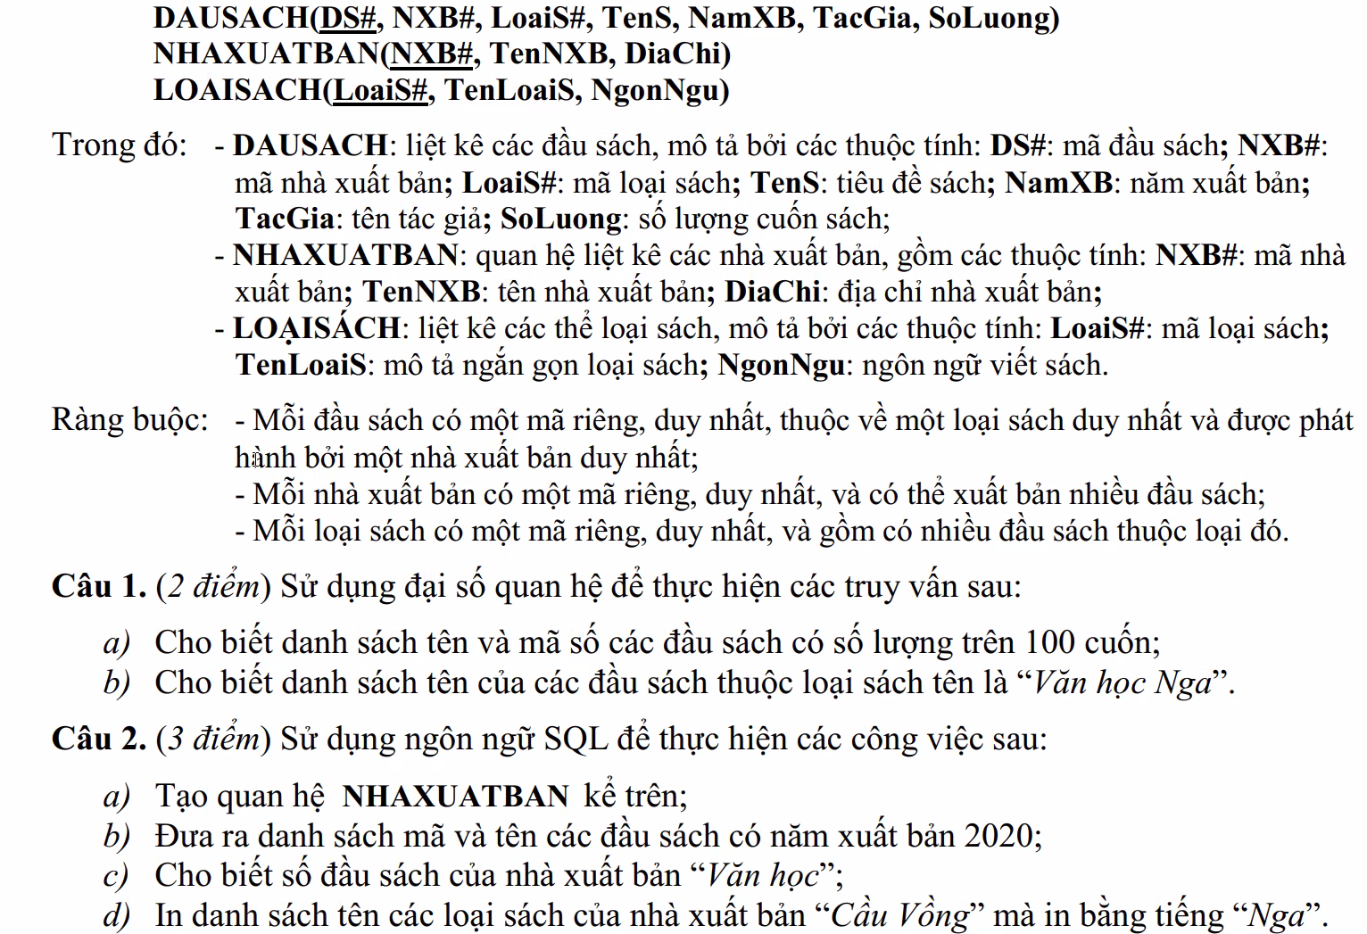

**BÀI LÀM:**

**Câu 1:**

1. **Π tên, mã số (Ϭ SoLuong >** ‘100 (DAUSACH).
2. **Π tên** (**Ϭ (LOAISACH . TenLoaiS =** ‘Văn Học Nga’) **Ϭ (DAUSACH.LoaiS# = LOAISACH.LoaiS#).**

**(LOAISACH x DAUSACH)**

**Câu 2:**

1. DS# -> NXB# -> LOAIS#
2. Select DS#, TenS

From DAUSACH

Where (NamXB = ‘2020’).

1. Select count (DS#)

From DAUSACH, NHAXUATBAN

Where (TenNXB = ‘Văn học’) and (DAUSACH.NXB# = NHAXUATBAN.NXB#) .

1. (Select TenLoaiS

From LOAISACH

Where (NXB = ‘Cầu Vồng’) )

**INTERSECT**

**(**Select TenLoaiS

From LOAISACH

Where (NgonNgu = ‘Nga’) ).

**VD7:**

